**Thư viện trường THCS Thạch Thán**

**BÀI GIỚI THIỆU SÁCH THÁNG 3/ 2024**

**Giới thiệu cuốn sách : Những kỹ năng dành cho học sinh THCS, Quang Lân Sưu tầm và tuyển chọn.**

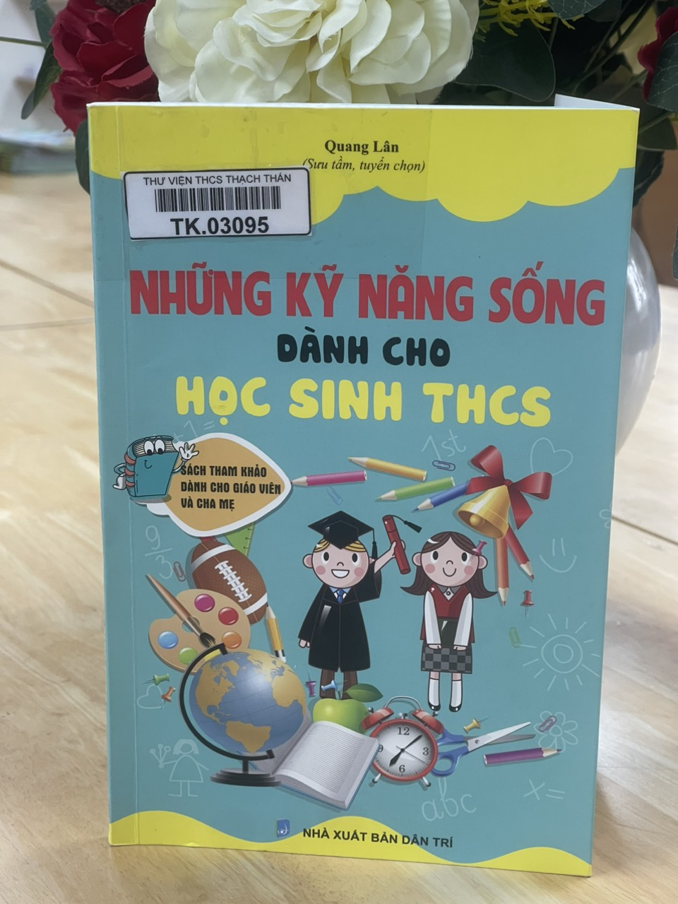

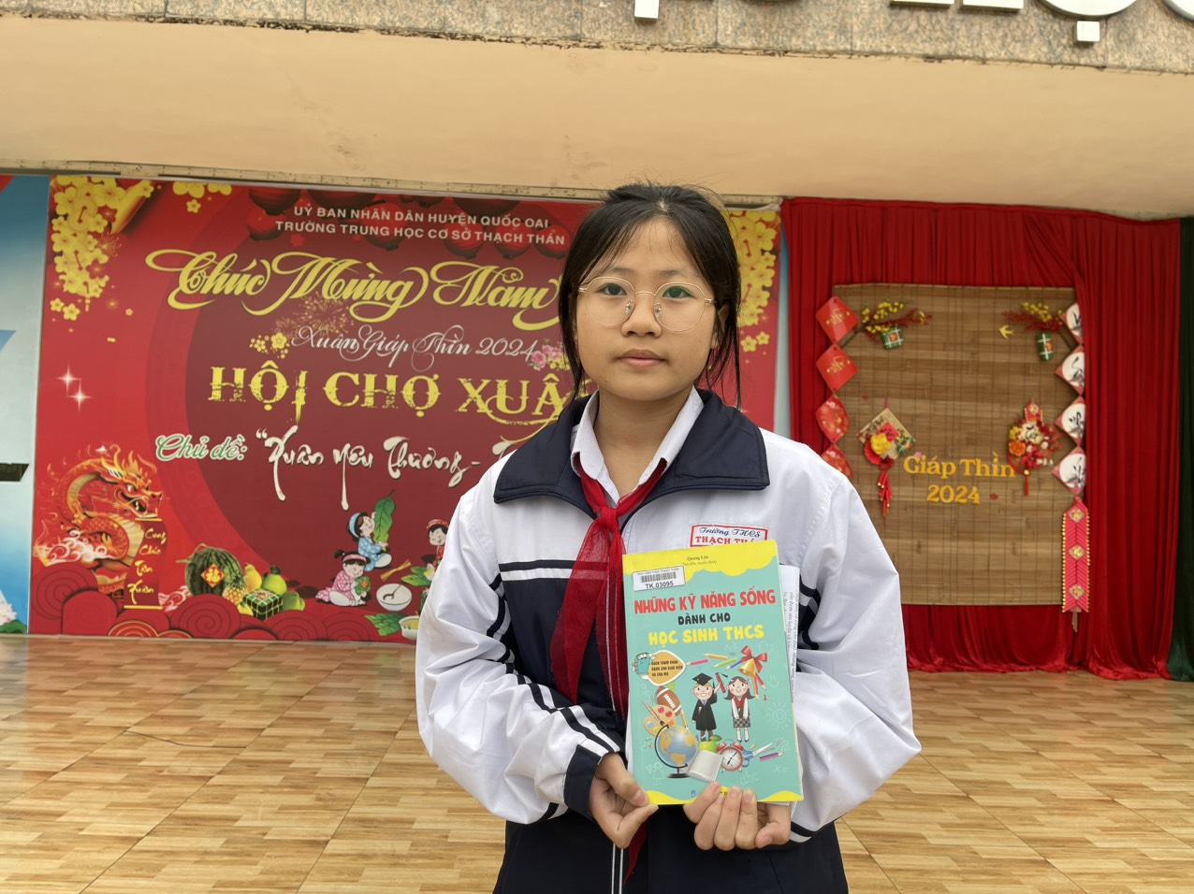

**Bạn Ngọc Hà chi đội 8C đại diện tổ cộng tác viên Thư viện lên giới thiệu sách tháng 3.**

Kính thưa các thầy cô giáo và các bạn học sinh thân mến, Lứa tuổi học sinh Trung học cơ sở (THCS ) là lứa tuổi có nhiều thay đổi mạnh mẽ về thể chất, sức khỏe và tâm sinh lý. Các em đang trong giai đoạn hình thành những giá trị nhân cách, ham tìm tòi, muốn khám phá song còn thiếu hiểu biết sâu sắc về xã hội, còn thiếu kinh nghiệm sống nên dễ bị lôi kéo, kích động, hoặc dễ học theo, bắt trước một số thói hư tật sấu du nhập từ thế giới bên ngoài, từ internet…. Chính vì thế mà ở lứa tuổi này, các em không chỉ cần người lớn, cho ăn ngon mặc đẹp mà còn cần cha mẹ và thầy cô giáo quan tâm, chia sẻ , hướng dẫn học hành. Để đáp ứng nhu cầu tìm hiểu, trau dồi kiến thức của các thầy cô, cha mẹ và các bạn học sinh lứa tuổi THCS nay Thư viện trường THCS Thách Thán xin được giới thiệu đến thầy cô và các bạn học sinh cuốn sách: **Những kỹ năng sống dành cho học sinh THCS**, tác giả Quang Lâm sưu tầm chuyển chọn được nhà xuất bản Dân Trí in ấn và xuất bản năm 2018. sách dày 127 trang khổ 15x23cm. Nổi bật trang bìa cuốn sách là hình ảnh bắt mắt của hai cô cậu học trò với hình dáng ngộ nghĩnh trên nền màu xanh và các hình ảnh nhiều màu sắc đem lại sự hiếu kỳ muốn khám phá cho bạn đọc.

Các bạn à việc học tập, trau dồi kiến thức khi còn ngồi trên nghế nhà trường là một điều vô cùng cần thiết. nhưng song song với điều này các bạn học sinh THCS cần được rèn luyện và nâng cao kỹ năng sống để có được thành công trong tương lai.Bời chúng ta sống trong một xã hội phát triển con người chúng ta cần phải sớm trang bị những kỹ năng cần thiết để hòa nhập với cộng đồng, với xu thế toàn cầu hóa. Rèn kỹ năng sống lại càng cần thiết đối với thế hệ trẻ vì các em là những chủ nhân tương lai của đất nước.Việc giáo dục kỹ năng sống sẽ góp phần giáo dục toàn diện cho học sinh THCS. Trong đó các kỹ năng sống sẽ giúp các em vững vàng đối diện với nghịch cảnh, là chìa khóa để các em mở ra cánh cửa thành công trong tương lai.

Cuốn sách Những kỹ năng sống dành cho học sinh THCS được chia làm 3 phần chính

Phần I; Đặc điểm phát triển tâm sinh lý của học sinh THCS gồm 5 phần nhỏ từ trang 18 đến trang 46.

Phần II: Phương pháp giáo dục kỹ năng sống cho học sinh THCS gồm 4 phần nhỏ từ trang 52 đến trang 63.

Phần III; Kỹ năng sống danh cho học sinh THCS gồm 10 phần nhỏ từ trang 70 đến trang 119. Nổi bật ở phần này là các bạn sẽ học được kỹ năng tự lập, kỹ năng kiềm chế cảm xúc hay kỹ năng giúp học sinh nói không với bạo lực học đường, kỹ năng giúp các em đọc sách hiệu quả ngoài ra còn rất nhiều kỹ năng rất bổ ích khác rất cần thiết cho các bạn .

Kính thưa thầy cô và các bạn học sinh cuốn sách Những kỹ năng sống dành cho học sinh Trung học cơ sở giúp các bậc cha mẹ và các thầy cô giáo có thêm những hiểu biết để giúp các em học sinh THCS học hỏi và rèn luyện nhiều kỹ năng bổ ích cho bản thân. Hy vọng cuốn sách sẽ là tài liệu bổ ích đối với thầy cô, cha mẹ và các bạn học sinh. Cuốn sách hiện đang có tại Thư viện trường THCS Thạch Thán với số đăng ký **TK.03095** xin kính mời thầy cô và các bạn tìm đọc .

***Thạch Thán, ngày 2 tháng 3 năm 2024***

Duyệt BGH Người viết bài